Отчёт о проведении новогодних утренников
в МБДОУ №54 «Искорка»
С 17 декабря по 25 декабря 2020 года в ДОУ прошли Новогодние утренники во всех возрастных группах. Подготовка к празднику началась в конце ноября. Педагоги совместно с родителями и детьми разучивали песни, стихи и танцевальные номера, оформили групповые комнаты, выпустили стенгазеты с поздравлениями, а приёмные комнаты украсили художественными работами, выполненными руками родителей и детей. В оформлении музыкального зала принимали участие все педагоги ДОУ. Утренники проводились точно по графику, составленному музыкальными руководителями и утвержденному заведующей ДОУ. На праздниках царила атмосфера веселья, задора. Дети отправились в путешествие в сказочный лес, полный чудес и загадок. Детишек встречали лесные жители Заяц, Лиса, Кот-Тимофей, медведь и сказочные герои: Баба-Яга, Кощей, Дунька-колдунья. Несмотря на то, что Баба-Яга, Кощей, Дунька-колдунья пытались «испортить» праздник, наши смелые детишки: «пингвины». «звездочки», «снежинки», «петрушки», лесные зверушки «помогли» Снегурочке и Дедушке Морозу, за что были вознаграждены сюрпризами и новогодними подарками от Дедушки Мороза. 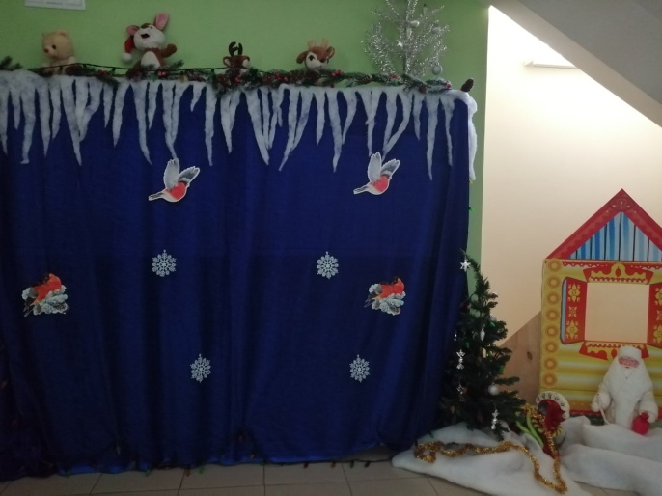
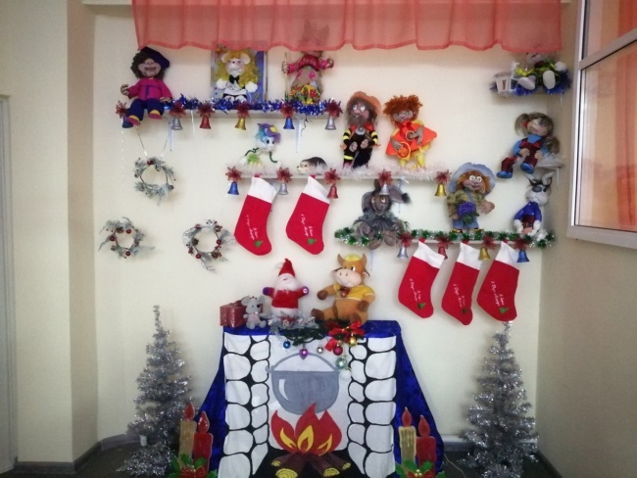
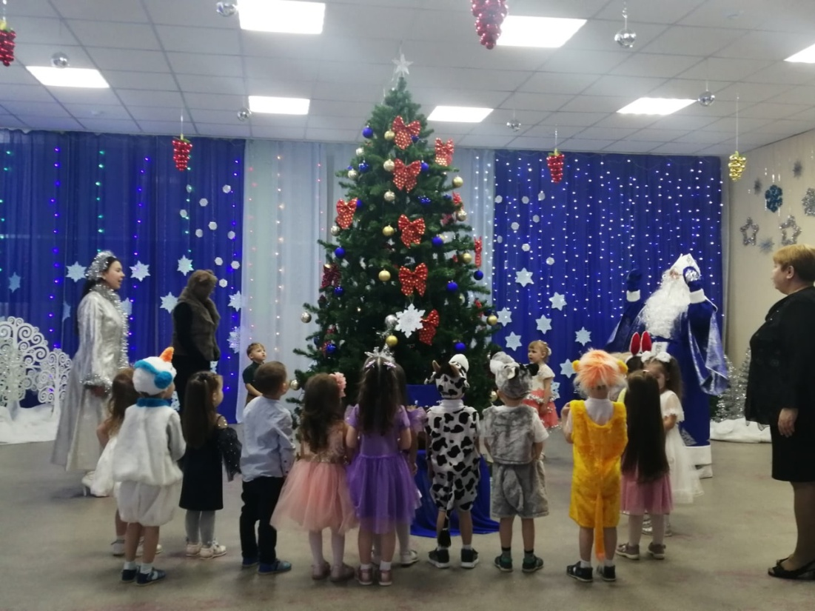

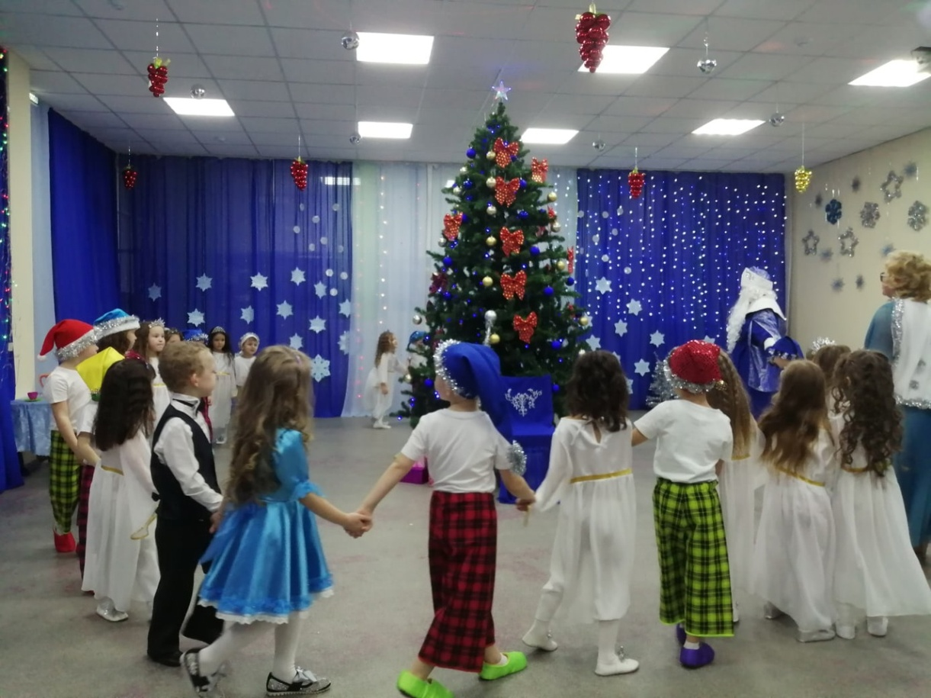
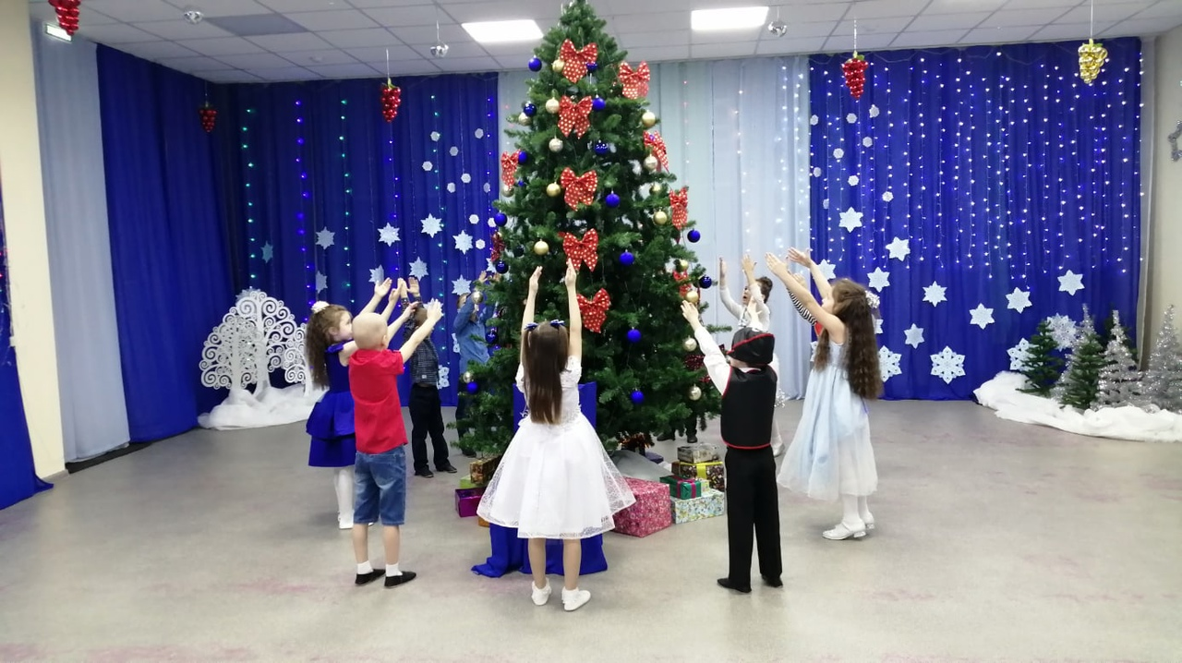
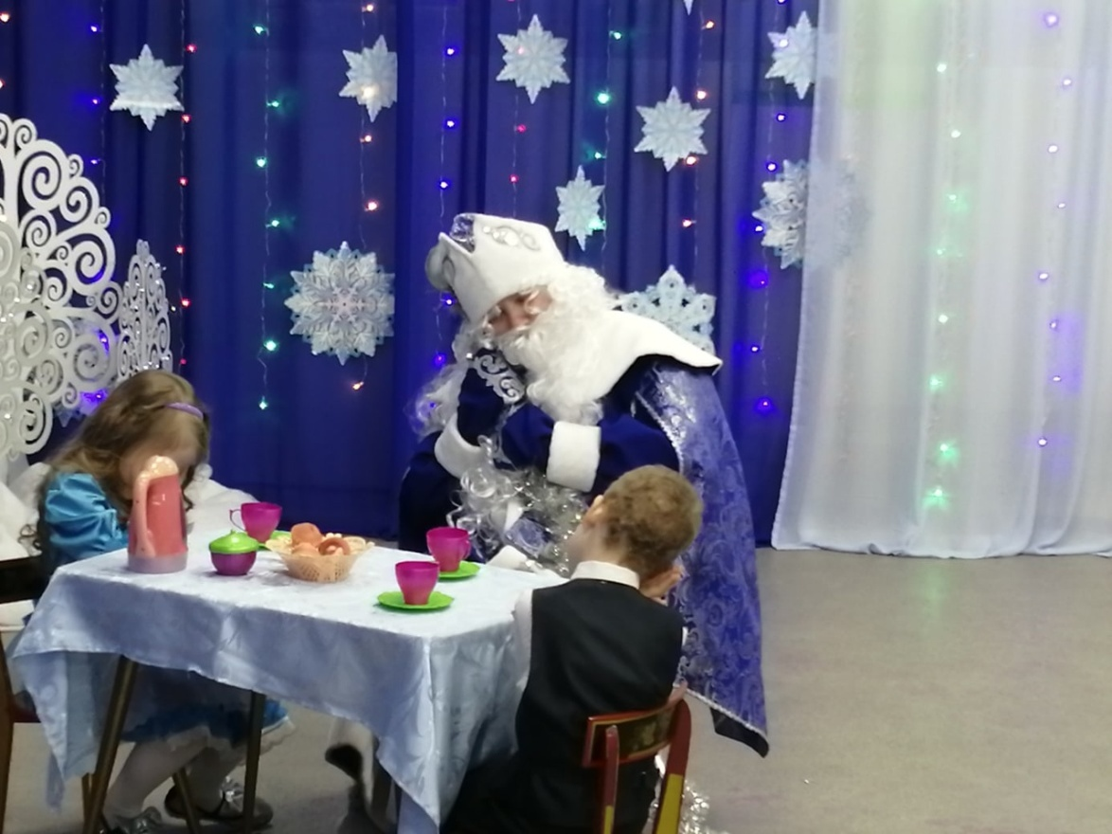
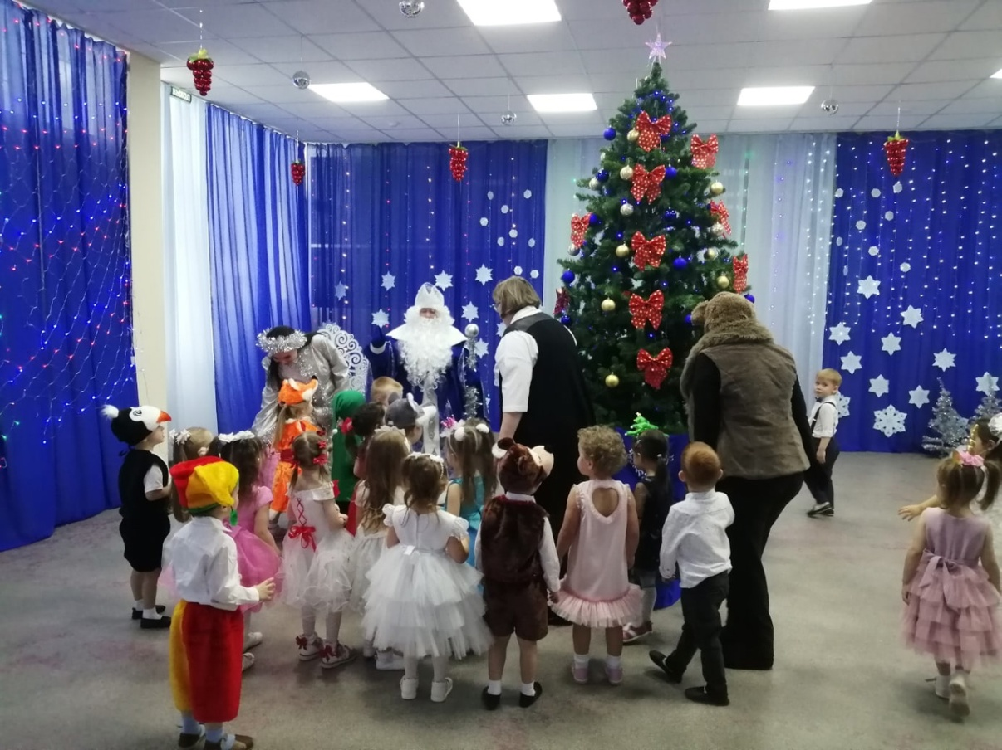
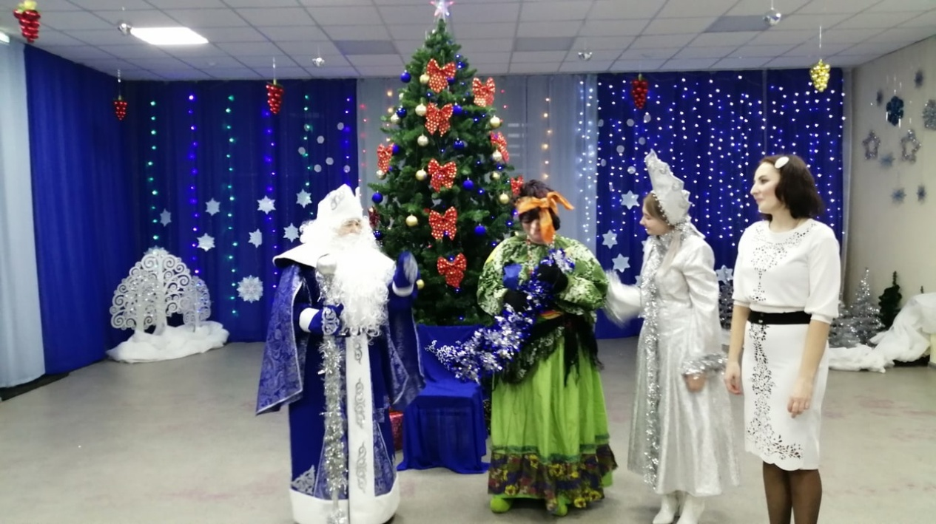 Выражаем всем сотрудникам благодарность за организацию и проведение новогодних утренников!!!

